二〇一八年四月二日

第14 期



新平县开展“挂包帮”暨驻村扶贫工作培训

为深入贯彻落实中央、省、市精准扶贫精准脱贫决策部署和总体要求，进一步统一思想，提振精气神，全面部署我县“挂包帮”定点扶贫和驻村扶贫工作,县委组织部、县扶贫办及相关部门精心准备,开展了为期一天半的“挂包帮”暨驻村扶贫工作培训。培训内容主要是由部分单位领导对相关脱贫攻坚政策进行专题讲解辅导。全县116名驻村第一书记、工作队员、12个乡镇（街道）分管扶贫工作的领导、县直机关企事业75个挂包单位分管领导及扶贫办全体干部职工共218人参加了此次培训。

培训会上，县委副书记王华同志作了动员讲话，从充分肯定成绩，正视存在问题；进一步提高政治站位，深化脱贫攻坚的再认识；担当新作为，做好新时代挂包帮和驻村帮扶工作三个方面对“挂包帮”及驻村工作作了强调要求。王副书记在讲话中指出，2018年是脱贫攻坚作风建设年、工作落实年，我们要牢固树立“功成不必在我，建功必须有我”的担当奉献精神。第一书记和驻村队员要进一步增强自豪感、责任感、紧迫感和使命感，必须始终保持攻坚定力，强化使命担当，以抓铁有痕、踏石留印的作风，敢于担当、开拓进取的精神，善始善终、善作善成的态度，齐心协力，狠抓落实，深入扎实做好挂包帮和驻村帮扶工作。具体要当好农村“五大员”，即当好基层脱贫攻坚工作的“宣传员、调研员、服务员、指导员、执行员”。

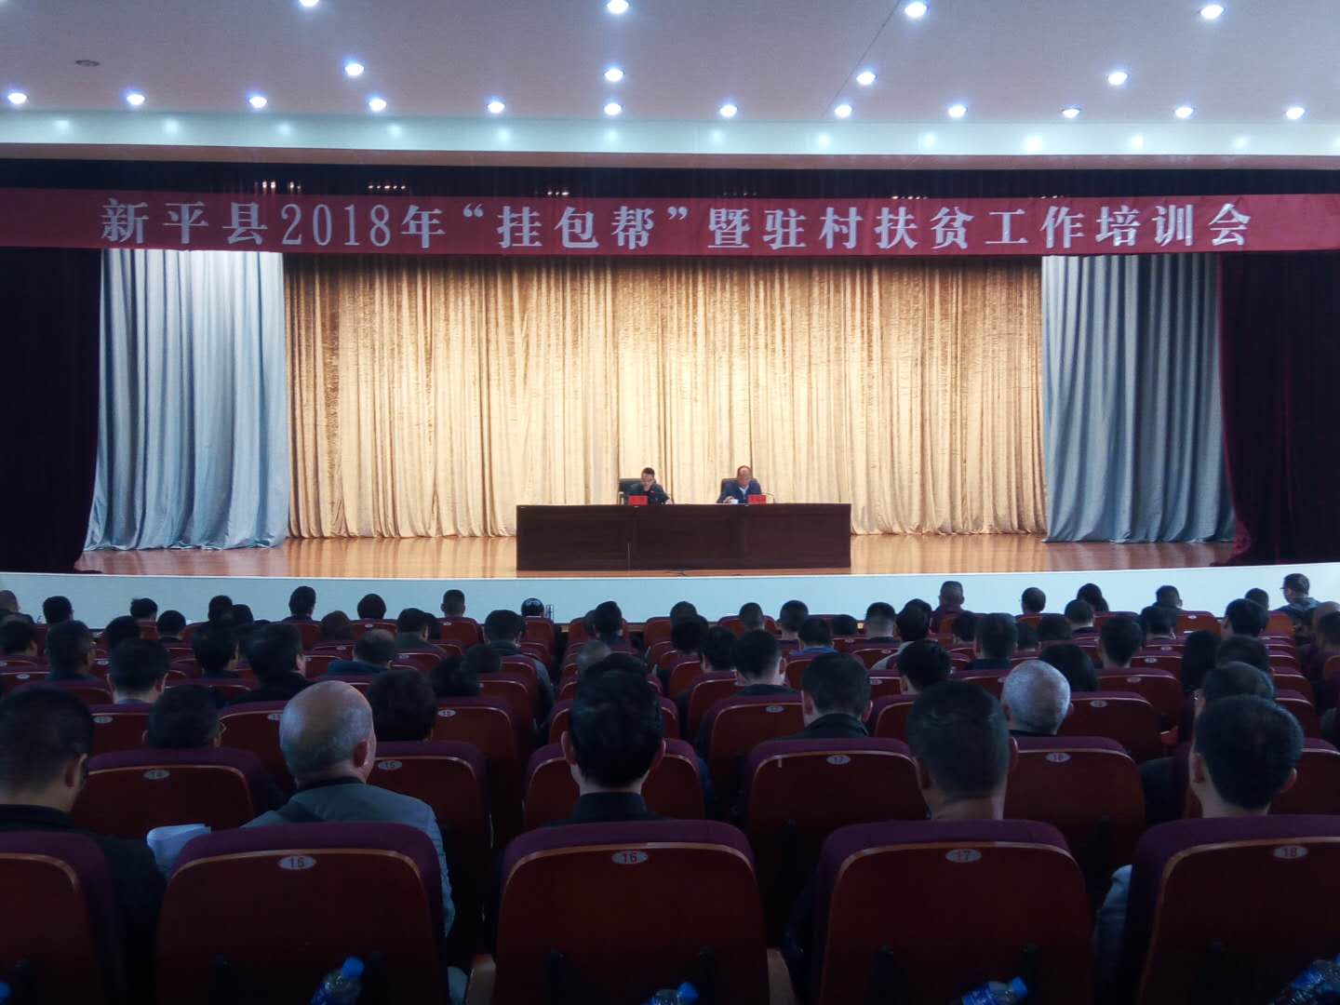

这次培训由县纪委监察委、县委组织部、县扶贫办、县住建局、县教育局、县财政局、县人社局、县卫计局、县民政局9个部门领导以“脱贫攻坚政策业务能力”为主题，围绕扶贫领域监督执纪问责、党的基层组织建设及工作队管理、精准扶贫精准脱贫政策、“农危改”相关政策、教育扶贫、财政扶贫资金管理、社保医保及就业扶贫、健康扶贫、社会兜底保障进行讲解辅导。培训虽然时间紧，课程内容多，但大家严格遵守会议纪律，聚精会神认真听，结合实际主动思考，学有所获，对今后工作具有重要的指导作用。

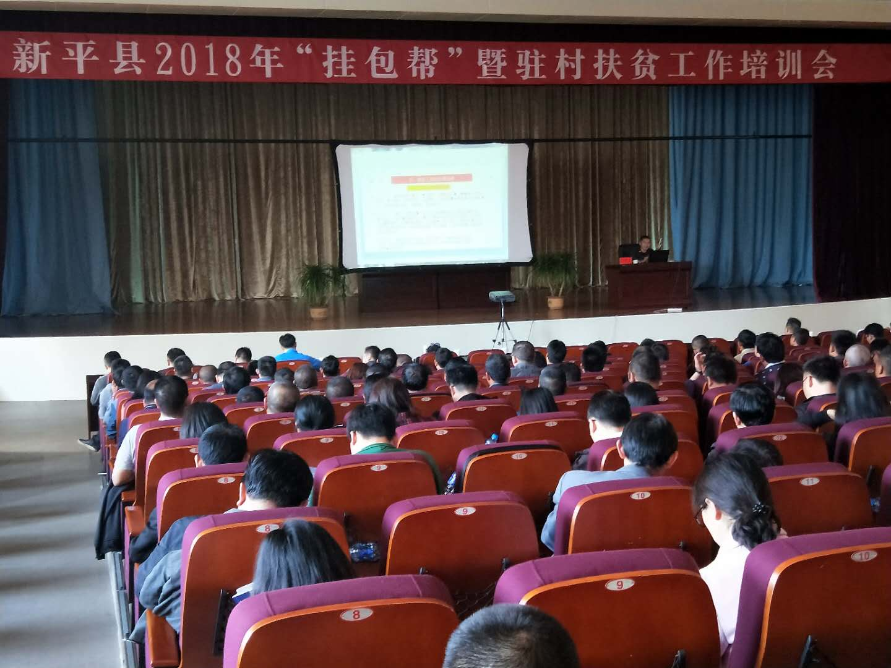

培训辅导结束后，县人民政府副县长刀文高同志就如何贯彻落实好此次培训会精神，从4个方面进行会议小结。一是明确责任，严守纪律，助推驻村扶贫工作再上新台阶；二是深化认识，精准施策，进一步提升帮扶脱贫质量；三是强化管理，宣传到位，营造脱贫攻坚良好氛围；四是突出重点，主动作为，坚决打赢脱贫攻坚战。并就抓好当前及下步脱贫攻坚重点工作作了具体要求和安排。

通过这次“挂包帮”暨驻村扶贫工作培训，使“挂包”单位负责人及驻村扶贫队员进一步提高了政治站位，进一步学习掌握了脱贫攻坚相关政策知识，增强了基层服务的能力水平，为打好脱贫攻坚战提供了有力保障。